NHẬN XÉT CỦA GIÁO VIÊN HƯỚNG DẪN

Trà Vinh, ngày ….. tháng …… năm ……
Giáo viên hướng dẫn
(Ký tên và ghi rõ họ tên)

Trà Vinh, ngày ….. tháng …… năm ……
Giáo viên hướng dẫn
(Ký tên và ghi rõ họ tên)

NHẬN XÉT CỦA THÀNH VIÊN HỘI ĐỒNG

Trà Vinh, ngày ….. tháng …… năm ……
Thành viên hội đồng
(Ký tên và ghi rõ họ tên)

LỜI CẢM ƠN
Kính gửi: cô Hà Thị Thuý Vy,
Trước hết, cho phép em được gửi lời cảm ơn chân thành nhất đến cô Hà Thị Thuý Vy đã tận tình giảng dạy, hướng dẫn và giúp đỡ nhóm chúng em trong suốt quá trình học tập.
Cô đã dành thời gian quý báu của mình để chia sẻ những kiến thức bổ ích, giúp nhóm em hoàn thành bài tập một cách tốt nhất. Cô cũng đã luôn động viên, khích lệ nhóm em trong suốt quá trình thực hiện bài tập, giúp nhóm em vượt qua những khó khăn và hoàn thành bài tập đúng tiến độ.
Nhóm em cũng xin gửi lời cảm ơn tất cả các bạn đã giúp đỡ và hỗ trợ nhóm em khi gặp những trở ngại và khó khăn trong quá trình thực hiện bài tập.
Nhóm em xin hứa sẽ tiếp tục nổ lực học tập và phấn đấu.
Nhóm em xin chân thành cảm ơn!

MỤC LỤC

DANH MỤC HÌNH ẢNH
TÓM TẮT BÀI TẬP LỚN
Đề tài: Giải thuật máy học SVM.
Mục tiêu: Nắm vững nguyên lý hoạt động của giải thuật SVM. Hiểu được các ưu điểm và nhược điểm của SVM so với các thuật toán học máy khác. Có khả năng áp dụng SVM để giải quyết các bài toán phân loại và hồi quy trong thực tế.
Hướng tiếp cận: Nghiên cứu tại liệu trên lớp, nhóm zalo do cô Hà Thị Thuý Vy cung cấp.
Cách giải quyết vấn đề: Phân loại: Xác định các điểm dữ liệu thuộc các lớp khác nhau. Tìm kiếm siêu phẳng phân chia tối ưu với khoảng cách biên lớn nhất. Sử dụng hàm kernel để ánh xạ dữ liệu vào không gian cao hơn nếu cần thiết. Hồi quy: Tìm kiếm đường cong hồi quy phù hợp để dự đoán giá trị liên tục. Sử dụng SVM với hàm mất thích hợp cho bài toán hồi quy.
Kết quả đạt được:
Nắm vững kiến thức về SVM: Nguyên lý hoạt động, ưu điểm và nhược điểm, ứng dụng. Có khả năng triển khai SVM: Viết mã code, huấn luyện mô hình, đánh giá hiệu quả, đánh giá hiệu quả của SVM trên các tập dữ liệu thực tế.
Bài học kinh nghiệm: Lựa chọn và điều chỉnh các tham số của SVM có thể ảnh hưởng đến hiệu quả của mô hình. SVM có thể gặp khó khăn với các tập dữ liệu có nhiễu cao hoặc không cân bằng. Có nhiều thuật toán học máy khác có thể hiệu quả hơn SVM trong một số trường hợp nhất định. Cần cân nhắc lựa chọn thuật toán phù hợp cho từng bài toán cụ thể.
MỞ ĐẦU
Giải thuật máy học SVM (Support Vector Machine) là một thuật toán học máy có giám sát được sử dụng cho cả bài toán phân loại và hồi quy. SVM được biết đến với khả năng phân loại hiệu quả, đặc biệt là trong các bài toán phi tuyến tính.
Lý do chọn đề tài: Tính hiệu quả: SVM có hiệu quả cao trong việc giải quyết các bài toán phân loại và hồi quy, đặc biệt là trong các trường hợp dữ liệu phức tạp và phi tuyến tính. Tính linh hoạt: SVM có thể được áp dụng cho nhiều lĩnh vực khác nhau như khoa học máy tính, y học, tài chính, v.v. Mức độ phổ biến: SVM là một thuật toán học máy phổ biến và được sử dụng rộng rãi trong cộng đồng nghiên cứu và ứng dụng.
Cách thức hoạt động: SVM hoạt động bằng cách tìm kiếm một siêu phẳng (hyperplane) trong không gian dữ liệu để phân chia các điểm dữ liệu thuộc các lớp khác nhau. Siêu phẳng này được tối ưu hóa để tạo khoảng cách lớn nhất giữa nó và các điểm dữ liệu gần nhất của mỗi lớp, được gọi là vectơ hỗ trợ (support vectors).
Đối tượng và phạm vi nghiên cứu: Đối tượng nghiên cứu: Sinh viên cao học ngành khoa học máy tính, công nghệ thông. Phạm vi nghiên cứu: Nguyên lý hoạt động của SVM, ưu điểm và nhược điểm của SVM so với các thuật toán học máy khác, các ứng dụng của SVM trong các lĩnh vực khác nhau, triển khai SVM bằng các thư viện/framework học máy phổ biến, đánh giá hiệu quả của SVM trên các tập dữ liệu thực tế.

GIỚI THIỆU VỀ THUẬT TOÁN

Định nghĩa
SVM (Support Vector Machine) là thuật toán học máy được sử dụng cho các bài toán phân loại và hồi quy. SVM hoạt động dựa trên nguyên tắc tìm kiếm một mặt phẳng hyperplane tối ưu để phân chia các điểm dữ liệu thuộc các lớp khác nhau.

Nguyên lý hoạt động
Hàm kernel: SVM sử dụng hàm kernel để ánh xạ dữ liệu vào không gian cao chiều, giúp giải quyết các bài toán phi tuyến tính. Một số hàm kernel phổ biến là: linear, polynomial, Gaussian, RBF.
Mặt phẳng hyperplane: SVM tìm kiếm một mặt phẳng hyperplane tối ưu trong không gian cao chiều để phân chia các điểm dữ liệu thuộc các lớp khác nhau. Mặt phẳng này được xác định bởi các điểm hỗ trợ (support vector) - những điểm dữ liệu nằm gần mặt phẳng nhất.
Giải thuật tối ưu: SVM sử dụng giải thuật tối ưu để tìm kiếm mặt phẳng hyperplane tối ưu. Giải thuật này giúp tìm kiếm các giá trị của các tham số trong hàm kernel sao cho khoảng cách giữa mặt phẳng hyperplane và các điểm hỗ trợ là lớn nhất.

Các loại SVM
SVM tuyến tính: Phù hợp cho các bài toán phân loại tuyến tính.
SVM phi tuyến tính: Phù hợp cho các bài toán phân loại phi tuyến tính.

Ưu điểm:
Khả năng phân loại hiệu quả, đặc biệt cho các bài toán phi tuyến tính.
Khả năng tổng quát tốt, tránh hiện tượng overfitting.
Hiệu quả với các tập dữ liệu có kích thước cao.
Ít tham số cần điều chỉnh.

Nhược điểm:
Khó khăn trong việc lựa chọn hàm kernel và các tham số của nó.
Tốn nhiều thời gian để huấn luyện mô hình với các tập dữ liệu lớn.
Không hiệu quả với các tập dữ liệu có nhiễu cao.

Ứng dụng:
Phân loại ảnh: SVM được sử dụng để phân loại các đối tượng trong ảnh, ví dụ như phân loại khuôn mặt, phân loại xe cộ, phân loại các loại hoa.
Phân loại email: SVM được sử dụng để phân loại email spam và email hợp lệ.
Chẩn đoán bệnh: SVM được sử dụng để chẩn đoán bệnh dựa trên các triệu chứng và dữ liệu y tế.
Xác định xâm nhập mạng: SVM được sử dụng để xác định các hành vi xâm nhập mạng.
Xử lý ngôn ngữ tự nhiên: SVM được sử dụng để phân loại văn bản, tóm tắt văn bản, và dịch máy.

Các vấn đề cần lưu ý
Lựa chọn hàm kernel và các tham số phù hợp là yếu tố quan trọng để đạt được hiệu quả cao.
SVM có thể gặp khó khăn với các tập dữ liệu có nhiễu cao hoặc không cân bằng.
Có nhiều thuật toán học máy khác có thể hiệu quả hơn SVM trong một số trường hợp nhất định.

GIẢI THUẬT HỌC

VÍ DỤ MINH HOẠ

DEMO GIẢI THUẬT VỚI PHẦN MỀM

WEKA, ORANGE, PYTHON

Demo giải thuật với phần mềm WEKA

Giới thiệu về WEKA:
WEKA còn có tên đầy đủ là Waikato Environment for Knowledge Analysis. Đây chính là bộ phần mềm mã nguồn mở được sử dụng miễn phí để khai thác dữ liệu thuộc các dự án nghiên cứu của đại học Waikato, New Zealand.
WEKA đã được xây dựng bởi hệ thống ngôn ngữ lập trình Java. Weka thì không ᴄó mã hóa ᴠà ѕử dụng GUI đơn giản. Phần mềm này được tạo ra với mục tiêu là xây dựng nên một công cụ hiện đại với mục đích nhằm phát triển được các kỹ thuật máy học và áp dụng được chúng vào trong các bài toán khai thác dữ liệu ở điều kiện thực tế.

Ưu điểm của WEKA:
Mã nguồn mở giúp người dùng dễ dàng tải về và sử dụng.
Trực quan hóa, dễ dàng xây dựng nên các ứng dụng thực nghiệm.
Do sử dụng JVM nên phần mềm Weka hoàn toàn độc lập với môi trường.
Hỗ trợ được nhiều các thuật toán máy học (machine learning) và khai phá các nguồn dữ liệu.
Kiến trúc ở trong thư viện phần mềm Weka có hơn 600 class và được tổ chức nên 10 package. Chính vì thế mà người sử dụng có thể dùng được trực tiếp trên phần mềm hoặc là sử dụng những class này để làm bộ thư viện phát triển nên các ứng dụng của riêng mình.

Giao diện của WEKA:
Explorer: cho phép được sử dụng các tính năng của Weka nhằm mục đích khai phá dữ liệu.
Experimenter: cho phép được tiến hành các thí nghiệm và thực hiện được các bài kiểm tra thống kê giữa các mô hình học máy.
KnowledgeFlow: cho phép được tương tác đồ họa để nhằm thiết kế nên các thành phần của một thí nghiệm.
SimpleCLI: đây là giao diện của dòng lệnh.

Demo giải thuật SVM trên WEKA:
Tải xuống weka tại đường dẫn: https://sourceforge.net/projects/weka/ và cài đặt. Để tiến hành demo giải thuật SVM trên weka ta tiến hành theo các bước sau:
Bước 1: Mở ứng dụng vào màn hình giao diện của weka. Tại màn hình giao diện chọn Explorer.
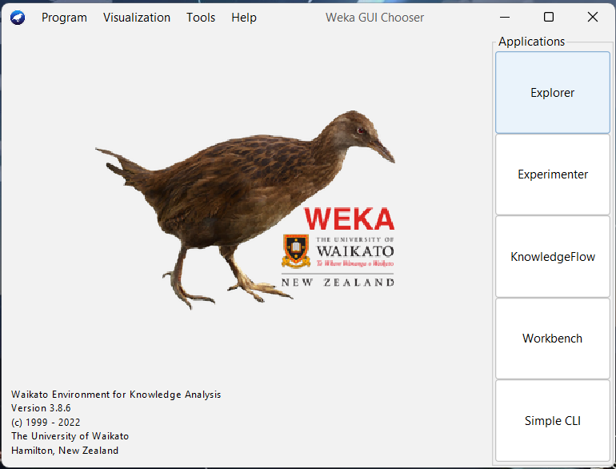

Bước 2: Chọn “Open file” đến thư mục bộ dữ liệu → Chọn bộ dữ liệu
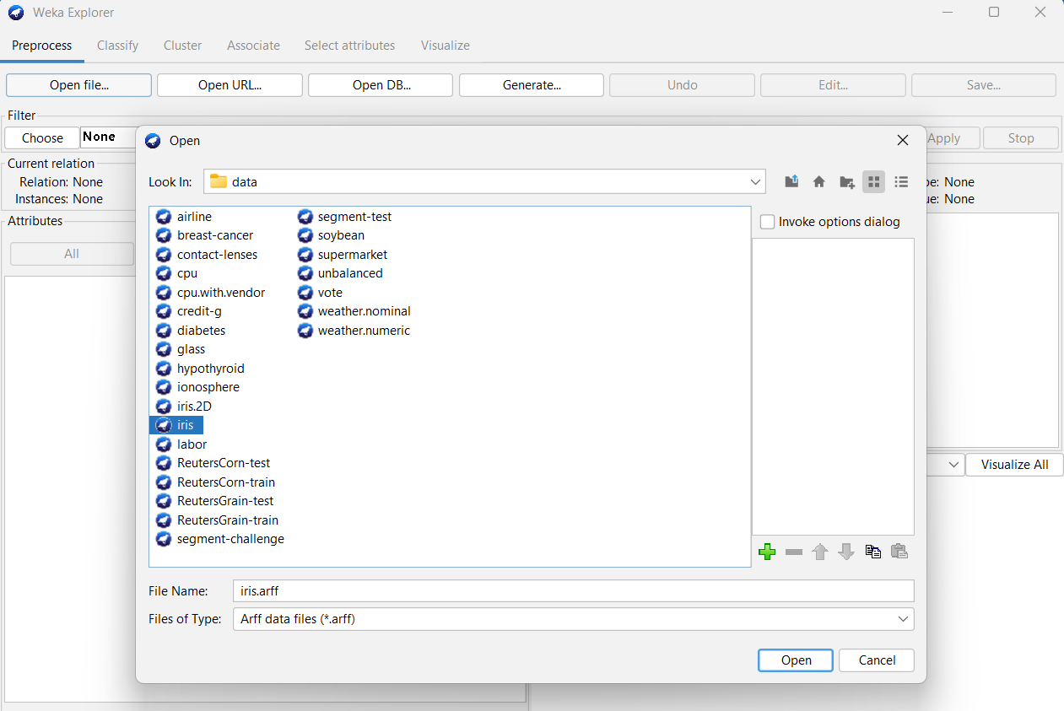

Bước 3: Chọn “Classify” → Chọn “Choose” để tiến hành chọn giải thuật
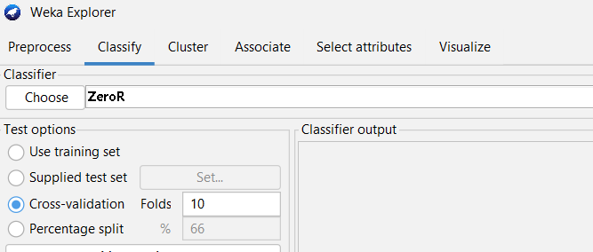
Bước 4: Tại danh sách giải thuật chọn “functions” → Chọn “SMO” (giải thuật SVM)
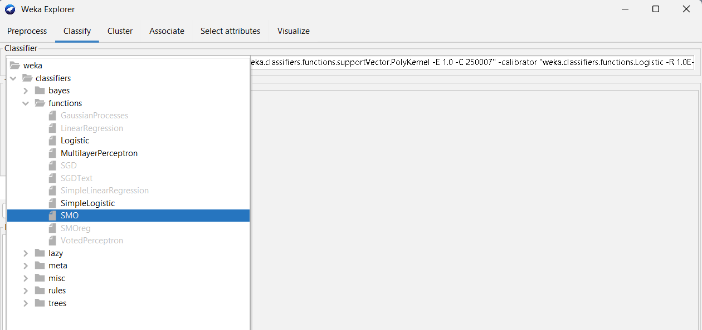

Cũng tại đây ta có thể thay đổi các biến, tham số của giải thuật theo ý muốn
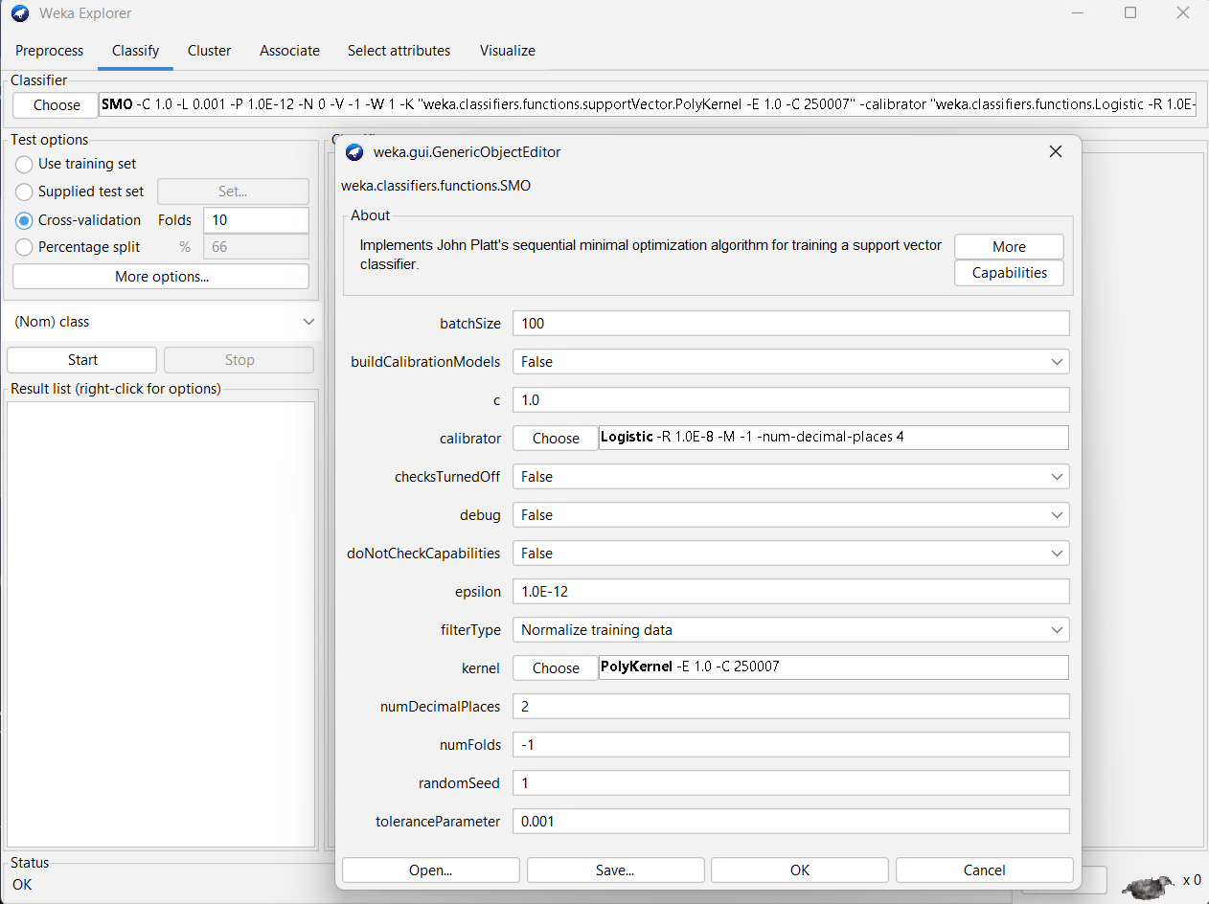

Bước 5: Chọn “Start” để tiến hành chạy giải thuật
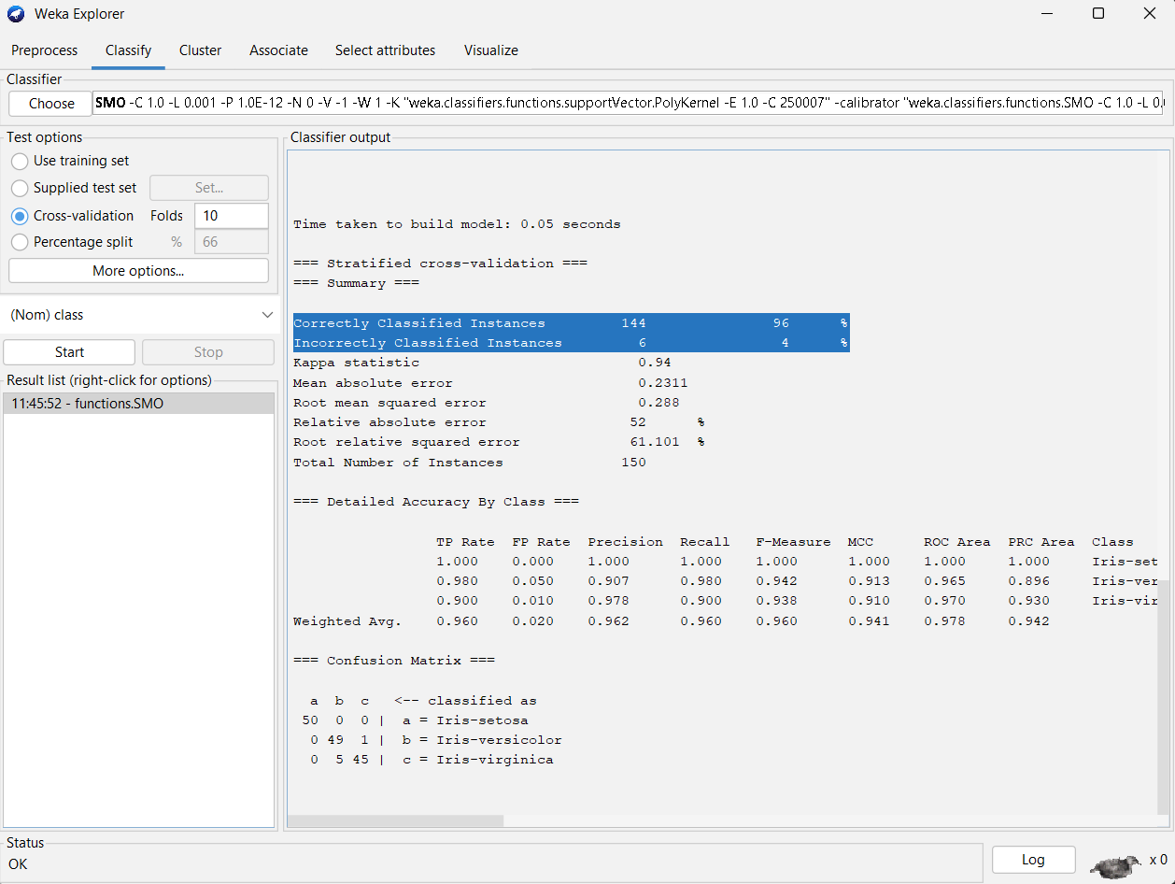

Demo giải thuật với phần mềm ORANGE

Demo giải thuật với phần mềm PYTHON

ỨNG DỤNG CỦA GIẢI THUẬT

DANH MỤC TÀI LIỆU THAM KHẢO
[1]
[2]
[3]
[4]
[5]
[6]
[7]
[8]
[9]
[10]

